SPOROČILO ZA JAVNOST

Kako naklonjena so slovenska gospodinjstva energetski učinkovitosti svojih domov?

Indeks REUS 2025: 46 točk od 100

Ljubljana, 19. september 2026 – Gospodinjstva, ki živijo v enodružinskih stavbah, so svojo naklonjenost energetski učinkovitosti v raziskavi REUS 2025 ocenila s 46 točkami na lestvici od 0 do 100.
Indeks REUS kaže odnos gospodinjstev do energetske učinkovitosti na podlagi njihovih stališč, namer in ravnanja. Ne pomeni, da je 46 odstotkov slovenskih enodružinskih hiš energetsko učinkovitih, temveč meri pripravljenost gospodinjstev za energetsko učinkovito ravnanje, pri čemer višja vrednost pomeni večjo naklonjenost.

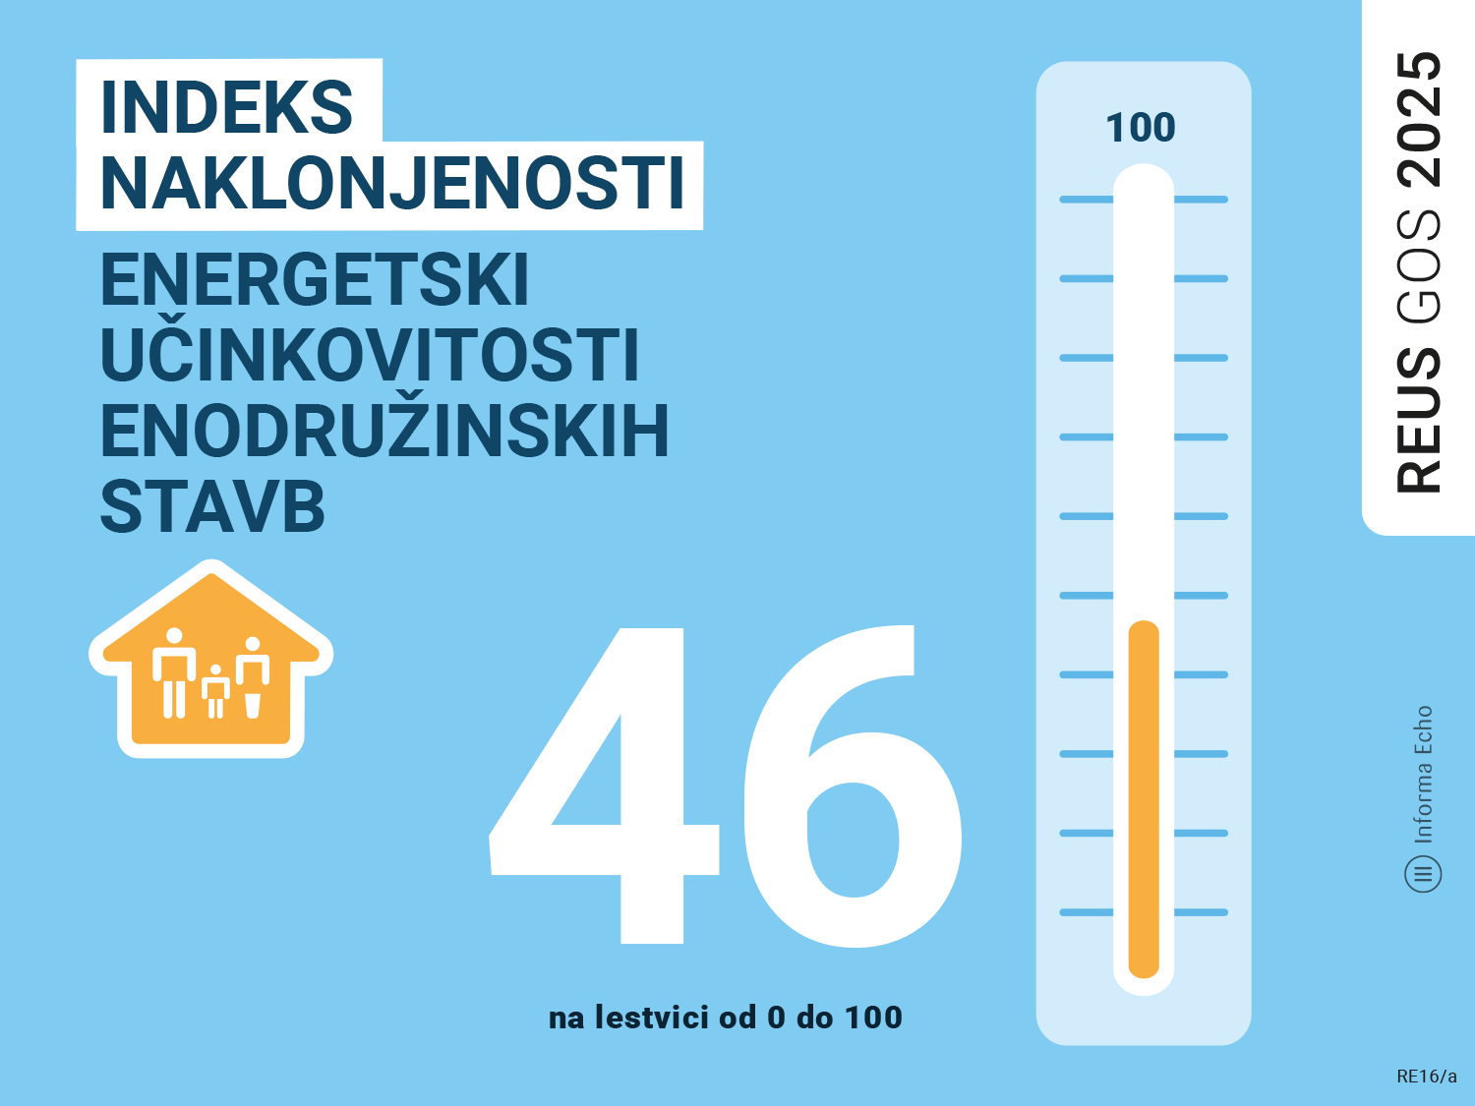

[INFOGRAFIKA 1 – 46/100] Komentar: Indeks REUS 2025 je dosegel 46 točk na lestvici od 0 do 100.

Gospodinjstva niso enotna

Podatek 46/100 je skupna ocena, podrobnejši pogled pa pokaže različne skupine gospodinjstev. Pri izračunu indeksa so se gospodinjstva glede na svoj odnos do energetske učinkovitosti enodružinskih stavb razporedila v štiri značilne skupine:
- 20 % energetski vzorniki
- 26 % odločni načrtovalci
- 35 % začetni načrtovalci
- 19 % pasivni

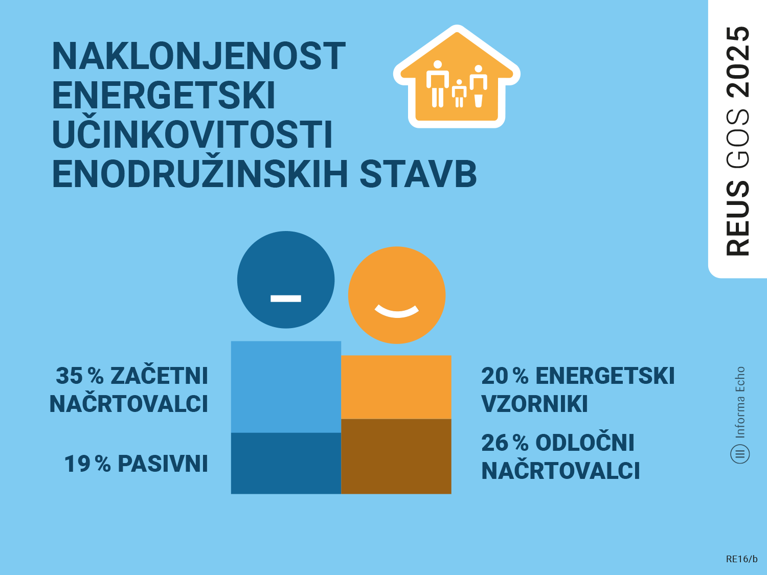
[INFOGRAFIKA 2 – Štirje segmenti] Komentar: Štiri značilne skupine glede na njihov odnos do energetske učinkovitosti enodružinskih stavb

Razporeditev kaže, da gospodinjstva do energetske učinkovitosti pristopajo različno – od tistih, ki so pri ukrepih še na začetku, do gospodinjstev, ki so pri energetski učinkovitosti bolj dejavna.
Zato povprečna vrednost indeksa sama po sebi ne pove vse zgodbe. Za razumevan
je odnosa gospodinjstev do energetske učinkovitosti je pomembno upoštevati tudi njihove različne odnose, namere in ravnanja.

Od naklonjenosti do ukrepanja

Energetsko učinkovit dom ni rezultat ene same odločitve. Nanj vplivajo številne odločitve gospodinjstva – od kakovosti izolacije in oken do načina ogrevanja, porabe energije in pripravljenosti za izvedbo ukrepov, ki zmanjšujejo porabo.
Podatki REUS kažejo, da so med motivi za energetsko učinkovito prenovo pomembni predvsem finančni prihranki. Pri odločanju za učinkovitejši dom zato ni pomembna le skrb za okolje, ampak tudi zelo praktično vprašanje: koliko me bo življenje v tem domu stalo?

Dom ni samo stavba

Razumevanje energetske učinkovitosti je mogoče povezati tudi s širšim vprašanjem kakovosti bivanja in življenjskega sloga.
Sodobna kultura bivanja in kultura rekreativnega gibanja imata pri tem zanimivo skupno točko – v obeh primerih gre za učinkovito ravnanje z energijo.
V videu, posnetem pred energetsko učinkovito montažno leseno hišo Lumar, razvijalka Olivera Baćović Dolinšek to povezavo predstavi z vidika človeka. Človeka obravnava kot obnovljiv vir energije, ki svojo energijo obnavlja z zrakom, vodo, hrano, spanjem, gibanjem, pozitivno naravnanostjo in dobrim počutjem.

VIDEO – Kultura bivanja in rekreativnega gibanja

46 od 100 kot izhodišče za spremembe

Raziskava REUS spremlja odnos slovenskih gospodinjstev do učinkovite rabe energije že od leta 2009. Indeks naklonjenosti energetski učinkovitosti stavb je eden od načinov, kako ta odnos prikazati in spremljati.
46 točk od 100 je zato predvsem izhodišče za razmislek o tem, kako gospodinjstva danes gledajo na energetsko učinkovitost svojih domov – in kako se lahko njihov odnos skozi čas spreminja.

Rajko Dolinšek

Če želite sporočilo približati ciljni skupini vašega medija, smo pripravili tri vsebinsko različne pristope k podatkom indeksa REUS RE16:
REUS – kaj je indeks in kaj nam raziskava pove
Pozitivna Energija – kaj pomeni rezultat 46/100 za naš odnos do doma in življenjski slog
Porabimanj – kaj lahko iz teh podatkov naredi gospodinjstvo
Medijska soba Raziskave REUS
Gradiva so na voljo na spletni strani Mediji REUS
Besedila in grafične elemente, lahko uporabljate pod pogojem, da navedete vir:
Raziskava energetske učinkovitosti Slovenije – REUS 2025 ali na kratko REUS 2025
O Raziskavi REUS
Raziskava energetske učinkovitosti Slovenije – REUS se izvaja od leta 2009 in spremlja odnos, namere in ravnanje slovenskih gospodinjstev na področju učinkovite rabe energije. Na podlagi podatkov raziskave Informa Echo razvija kazalnike in indekse, ki omogočajo spremljanje odnosa gospodinjstev do posameznih področij energetske učinkovitosti.
Več informacij o indeksu REUS:
Indeks REUS – Naklonjenost energetski učinkovitosti stavb

Kontakt
Rajko Dolinšek
direktor Informa Echo in vodja projekta REUS
rajko.dolinsek@informa-echo.si
tel. 031 688 423

Raziskava energetske učinkovitosti Slovenije
za gospodinjstva − REUS GOS
https://www.reus.si/

